[Komunitní školy](http://www.branaprovenkov.cz/komunitni-skoly)

Co to je Venkovská komunitní škola (VKŠ)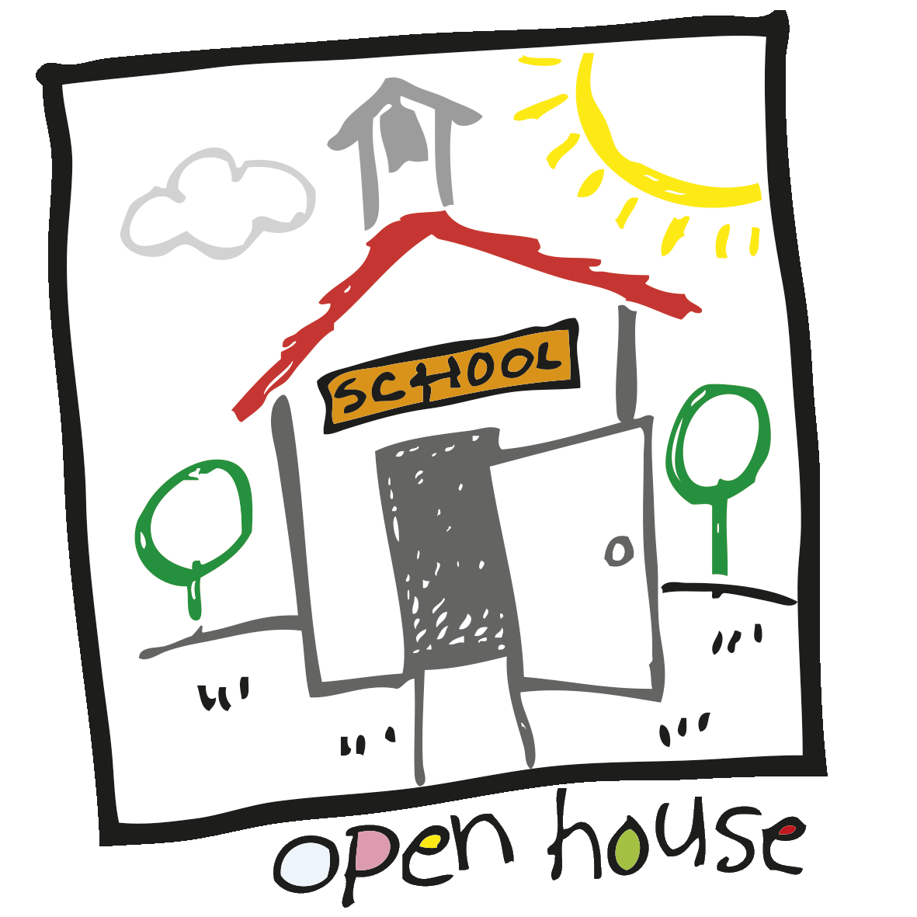

Venkovskou komunitní školou rozumíme vzdělávací zařízení zaměřené na celoživotní učení všech občanů obce sídlící a fungující ve venkovské obci do 5 000 obyvatel.

Jak funguje VKŠ

VKŠ se vedle vzdělávání podílí na obecních rozvojových aktivitách ([**strategie**](http://www.branaprovenkov.cz/images/galerie/2015_08_18/1_Strategie_obce.pdf) a společná setkávání ve veřejném prostoru) a komunitním životě obce (aktivní využívání volného času, kluby občanů, bývalých žáků, sportovní kroužky dospělých, divadla, plesy, koncerty).

Proč je dobré založit VKŠ

 VKŠ zlepšuje vztah občanů ke vzdělávání stejně jako vztah ke škole a jejímu významu v životě obce. Pomáhá zachovat školu v obci. [**Zázemí základní školy**](http://www.branaprovenkov.cz/images/galerie/2015_08_18/3_KS_vyuziva_zazemi_skoly.jpg) může sloužit všem občanům. VKŠ šetří občanům náklady na vzdělávání a zároveň podporuje rozvoj spolupráce, komunikace a tvořivosti v obci.

Jak se financuje VKŠ

VKŠ má samostatný rozpočet a je řízena s respektováním principů finanční soběstačnosti a dlouhodobé udržitelnosti. Účastníci kurzů si studium platí. Obec může na studium a organizaci VKŠ přispívat z obecního rozpočtu. VKŠ může využívat dotační způsoby financování (rozvojové programy, programy MAS apod.), případně sponzorské dary.

Jaká je právní forma VKŠ

VKŠ může fungovat jako:

1. nezisková organizace, a to buď [**zapsaný spolek**](http://www.zakonyprolidi.cz/cs/2012-89#cast1-hlava2-dil3-oddil2-oddil2), nebo [**zapsaný ústav**](http://www.zakonyprolidi.cz/cs/2012-89#cast1-hlava2-dil3-oddil4) dle nového občanského zákoníku č. 89 / 2012 Sb. (více než 90 % stávajících VKŠ);  
  
2. příspěvková organizace obce;

3. vedlejší hospodářská činnost v rámci základní školy dané obce.

Kdo se podílí na činnosti VKŠ

Na fungování VKŠ se mohou podílet všichni aktivní občané, jejichž zájem je rozvoj obce – buď jako účastníci kurzů a aktivit, nebo jako organizátoři či lektoři.

Jak založit VKŠ

Pokud máte zájem založit komunitní školu, spojte se s námi.

Kontaktní osobou je Mgr. Jarmila Machalíčková, e-mail: [jarmila97@post.cz](mailto:jarmila97@post.cz) .

Základní dovednosti k založení a řízení VKŠ můžete získat absolvováním našeho e-learningového kurzu:

[**Jak založit, řídit a udržet komunitní školu**](http://www.branaprovenkov.cz/images/galerie/2015_08_18/6_Jak_zalozit_VKS.pdf)

E-learning můžete začít studovat po přihlášení a zaplacení kurzovného.

Přihlašujte se na adrese [vavrova.hanci@gmail.com](mailto:vavrova.hanci@gmail.com)

Příklady fungující komunitní školy

[**KŠ Starý Jičín**](http://www.branaprovenkov.cz/images/galerie/2015_08_18/7_KS_StaryJicin.pdf)

[**KŠ Hrabová**](http://www.branaprovenkov.cz/images/galerie/2015_08_18/8_KS_Hrabova.pdf)

[**KŠ Bohdíkov**](http://www.branaprovenkov.cz/images/galerie/2015_08_18/9_KS_Bohdikov.pdf)

## [Komunitní kruh a škola](http://www.respektovat.com/clanky-rozhovory/komunitni-kruh-a-skola/)

**Komunitní kruh a škola**

**Pavel a Tatjana Kopřivovi**

*Je pondělí ráno. V šesté třídě jisté základní školy začíná vyučování. Rozvrh v této škole je vytvořen s ohledem na to, aby třídní učitelé mohli být v pondělí první hodinu ve svých třídách. Paní učitelka zahajuje den ve škole slovy: „Děti, začneme dnešní den naším pondělním setkáním v kruhu“. Děti se sesednou na koberci do kroužku. Je vidět, že to pro ně není nic mimořádného, takto se scházejí pravidelně každé pondělí, někdy i v pátek. Paní učitelka bere do ruky kamínek a po slovech: „Otázka do dnešního kruhu bude: Co nám pomáhá, když se nám něco nedaří a cítíme se neúspěšní?“ podává kamínek chlapci po své pravici. Dotyčný řekne pár vět a podává kamínek po kroužku dál. Většina dětí postupně řekne pár slov nebo vět, několik z nich mlčky nebo se slovy „dnes ne“ předá kamínek dál. Když kamínek doputuje k paní učitelce, popíše i ona drobnou příhodu. „Chtěl by ještě někdo něco říct?“ zeptá se pak a nabídne kamínek plénu. Dvě tři děti se přihlásí a ještě něco doplní. „Děkuju, děti. Viděli jsme, že prožít někdy nezdar je normální a viděli jsme také, jak se lišíme v tom, co komu pomáhá. Také ve fyzice dnes začneme takovým příběhem o jednom vynálezci, který mohl mít pocit, že se mu něco nedaří, mnohokrát,“ ukončí setkání v kruhu paní učitelka. Celé to trvalo asi 20 minut. Děti se rozcházejí do skupin ke svým pracovním stolkům, kde sedí po čtyřech, a za chvíli se dávají do práce.*

     Současné poznatky týkající se lidské motivace a lidských potřeb a poznatky o tom, co probíhá v našem mozku, když se učíme, nám zcela jasně říkají: **nemůžeme se efektivně učit, pokud nemáme uspokojeny své základní potřeby a cítíme se nějakým způsobem ohroženi. Budovat ve třídě bezpečné klima a vztahy založené na vzájemné důvěře, úctě a respektu není z tohoto hlediska žádným přepychem či nadstandardem, který si škola může dovolit, jen pokud na to zrovna zbude čas.** Je to důležité pro samotný pocit pohody ve škole a proto, aby škola mohla plnit svou socializační funkci, a je to současně jedna z neopomenutelných podmínek toho, aby škola úspěšně plnila také svou funkci vzdělávací.

     Za jednu ze stěžejních metod budování bezpečného, důvěryhodného prostředí ve škole považujeme **komunitní kruh**. Pojem komunitní kruh vychází z pojmu **komunita – společenství** (není tedy odvozen od pojmu komunikace!). Je to společné setkání v kruhu všech příslušníků určitého společenství, například třídy v mateřské nebo základní škole. Komunitní kruh není výukovou metodou, jeho posláním je v prvé řadě navození prožitku společenství a výměna informací, které se týkají našich postojů, názorů a pocitů. Otázky do komunitního kruhu proto často začínají slovy: Co vidíme, když… (*Co vidíme, když nám někdo naslouchá*), Co cítíme, když… (*Co cítíme, když se nám někdo posmívá*), Co můžeme dělat, když… (*Co můžeme dělat, když vidíme, že někdo trápí zvířata*). **K tomu, aby se děti v komunitním kruhu cítily bezpečně, napomáhá právě to, že formulujeme otázky obecně, to znamená v první osobě množného čísla nebo ve třetí osobě množného čísla s použitím výrazů děti, lidé:** *O čem tak děti asi přemýšlí, když jdou ráno do školy? Co lidé cítí, když je někdo zesměšňuje?* Když pak děti odpovídají na tyto otázky, mohou být natolik osobní, nakolik samy chtějí.

**Poslání komunitního kruhu je dvojí:**

1. Přispívat k vytvoření soudržnosti, bezpečného prostředí a kultivaci vztahů ve skupině.  
2. Přispívat k osobnostnímu rozvoji dětí – tedy k rozvoji řady kompetencí, které ukládá učitelům i Rámcový vzdělávací program.

     Aby komunitní kruh tyto funkce plnil, měl by se stát **pravidelnou součástí** života a dění ve třídě. Pokud bychom jej udělali jen při výjimečných příležitostech (například když se něco vážného ve třídě stane), bude efekt přesně opačný, než by být měl – výjimečnost použití komunitního kruhu jen podtrhne výjimečnost situace a výsledkem by bylo spíše napjaté očekávání a obavy, co bude. **Zejména tehdy, pokud by komunitní kruh vyzněl jako „soudní tribunál“ – pojmenováním či dokonce odsouzením viníka nějakého přestupku!** Takovéto nešťastné použití komunitního kruhu by nejenže nepřispělo k upevnění dobrých vztahů ve společenství, ale na dlouhou dobu by mohlo znesnadnit nebo dokonce znemožnit použití komunitního kruhu vůbec, i za okolností k tomu jinak příhodných.

     Dění v komunitním kruhu se řídí několika základními **pravidly.** Není třeba vytvářet tato pravidla „od nuly“. To, co pomáhá, aby pravidla opravdu fungovala, však je, že je **společně s dětmi vyvodíme, že se o nich zamýšlíme.** Osvědčená pravidla komunitního kruhu jsou čtyři; s prvními dvěma musíme děti seznámit hned na začátku prvního komunitního kruhu:

**1. Právo hovořit**

     K tomu, aby toto pravidlo fungovalo, potřebujeme nějaký drobný předmět – kamínek, hračku, míček. Nejlépe předmět, který vyberou děti nebo který vybereme společně. Předmět si po kruhu předáváme – kdo jej má, má právo hovořit k tématu. Je to nenásilná metoda, jak se učíme neskákat si do řeči, počkat, až na nás dojde řada. A jak jsme měli možnost slyšet vícekrát při setkání s učiteli, dává dodržování tohoto pravidla, které samozřejmě platí pro děti  stejně jako pro dospělé, zabrat někdy více učitelům než dětem. Pro děti představuje dodržování pravidel také nabývání zkušeností s demokratickým způsobem života – jsou zde pravidla, která platí pro všechny, ne jen pro někoho.  
     Základní způsob předávání předmětu je ten, že jde po kruhu z ruky do ruky a nikoho nemine. Někdy jej na konci kruhu můžeme znovu nabídnout (*Chce ještě někdo něco říct?*). Jen výjimečně si může předmět vyptat ten, kdo chce něco říct a není na něm právě řada.

**2. Právo zdržet se**

     Ne každý chce v komunitním kruhu v danou chvíli a na dané téma hovořit. Výrazem respektu společenství vůči těmto jeho členům je, že je k tomu nenutí. Ten, k němuž dojde předmět, má **právo zdržet se, nehovořit, poslat jej dál, aniž by cokoli vysvětloval.** Je to jedna z nenásilných a přitom efektivních metod, jak děti učit rozhodovat se a jak je učit aktivnímu odmítnutí – **říci něčemu „ne“ patří mezi důležité životní dovednosti.** K tomu, aby si děti tuto dovednost měly možnost trénovat, však většinou mnoho příležitostí nedostávají. Proto je základním způsobem předávání předmětu v komunitním kruhu způsob, kdy předmět putuje po kruhu a nikoho nemine, aby se každé dítě mohlo rozhodnout, zda bude mluvit či nikoliv.

     O druhé dvojicí pravidel nemusí učitel hovořit hned při prvním komunitním kruhu, který   s dětmi udělá. To proto, aby nehovořil příliš dlouho a aby se ke slovu co nejdříve dostaly děti. Postupnému vyvození dalších dvou pravidel by však měl věnovat pozornost hned poté, co si děti komunitní kruh alespoň jednou prožijí. Další dvě pravidla jsou tato:

**3. Vzájemný respekt a úcta**

     K pocitu bezpečí a důvěry přispívá, když děti vědí, že se v komunitním kruhu mohou chovat autenticky, přirozeně, že nemusí potlačovat svoje pocity a názory. Současně však potřebují vědět, že se mají projevovat tak, aby nezraňovaly druhé. Umění být sám sebou a současně dávat druhým najevo, že si jich vážíme a respektujeme je, pomáhá rozvíjet třetí pravidlo komunitního kruhu, které je vlastně obecným pravidlem slušného chování vůbec, jak mezi dětmi, tak mezi dospělými. Toto pravidlo by se dalo popsat také tím, co dělat nemáme,  a pak by jeho název zněl: **Nevysmívat se, neshazovat, neponižovat, nehodnotit, co kdo řekl**. K vyvození tohoto pravidla slouží v komunitním kruhu otázky typu: *Jak se cítíme, když nás někdo nebere vážně? Jak se cítíme, když nás někdo shazuje, zesměšňuje?* Sdělení těchto pocitů je spolehlivou cestou k vyvození pravidla vzájemného respektu a úcty. Kromě toho, že mluví o pocitech, mohou děti hovořit také o tom, jaké chování k těmto situacím patří; učitel v tom případě položí například otázku: *Jak se chová člověk, který si nás neváží? Co vidíme, že dělá?* Další otázka by měla vést k formulaci pozitivních představ – například: *Jak poznáme, že nám někdo opravdu naslouchá? Jak se chová? Co vidíme, že dělá?* Anebo: *Co dělá člověk, který se chová přátelsky? Čím se vyznačuje přátelské chování?* Někdy, když používáme slova, u nichž si nejsme jisti, zda děti spolehlivě znají jejich význam, můžeme jejich obsah vyvodit opět otázkou do komunitního kruhu. Namísto toho, aby učitel vysvětloval obsah pojmů jako je úcta a respekt, může položit otázku: *Děti, jak můžeme rozumět slovu úcta (respekt)? Co dělá člověk, který se k někomu chová s úctou (respektem)?* Ke zlatým pravidlům práce s dětmi patří, že jim „neservírujeme“ v podobě hotových sdělení to, na co mohou přijít samy. Prožitek objevování spojený s tříbením vlastních názorů v kontextu s tím, co si myslí další děti, vede k mnohem efektivnějšímu zapamatování i využívání naučeného, než pouhé vyslechnutí výkladu. Vyvození jakýchkoli pravidel společně s dětmi je podmínkou toho, aby pak pravidla skutečně fungovala, aby je děti přijaly za svá.

**4. Respektování soukromí**

     Také dodržování čtvrtého pravidla komunitního kruhu má přispívat k pocitu důvěry a bezpečí. Pokud se komunitní kruh ve třídě používá za dodržování podmínek a pravidel již zmíněných, děti velmi záhy začnou sdělovat pocity a myšlenky, které patří do jejich „privátní sféry“. Děti potřebují prožít a vědět, že to, co v komunitním kruhu řeknou, nebude zneužito, že se to nestane předmětem hovorů s dalšími lidmi. Jinými slovy můžeme toto pravidlo pojmenovat jako **„Nevynášet“** anebo parafrázovat známé přísloví: Co se v komunitním kruhu upeče, to se tam také sní. Jsou situace, kdy je na místě toto pravidlo všem účastníkům komunitního kruhu zvlášť připomenout. Neznamená to, že by děti vůbec neměly hovořit o tom, co se v komunitním kruhu dělo. Pokud o tom budou chtít hovořit, měli bychom je učit používat obecné formulace, třeba: *Dnes jsme v komunitním kruhu mluvili o tom, jak se cítíme, když soutěžíme.* Nebo: *Jeden kluk z naší třídy říkal, že včera zašlápl brouka.* Zásadou je nikoho **nejmenovat**.

     Jsou situace, naštěstí výjimečné, kdy se učitel v komunitním kruhu dozví o závažné věci, kterou si nemůže nechat pro sebe. Takové situace je třeba řešit individuálně a citlivě, zásadou je snažit se získat od dítěte souhlas k tomu, aby se problém mohl řešit s dalšími lidmi (rodiči, odborníky).

**Další pravidla**

     Podle potřeby si můžeme společně s dětmi vytvořit další pravidla potřebná k tomu, aby komunitní kruh fungoval a plnil své poslání. Většinou jsou to pravidla „nižšího řádu“ než uvedená čtveřice pravidel. Stává se například, že je potřeba řešit situace, kdy někdo příliš dlouho mluví. Pomáhá například smluvené gesto, které může použít kdokoliv  z účastníků, jak děti, tak učitel. Nebo můžeme řešit tento problém pomocí malých přesýpacích hodin, délka přesypání musí být ovšem krátká (nejdéle minuta), a protože každý nemusí plně využít „svého“ času, hodiny jsou potřeba dvoje, jedny pro toho, kdo zrovna hovoří, druhé pro toho, kdo následuje.

**Komunitní kruh a jiné formy skupinové práce**

     I v komunitním kruhu se děti učí. Je to však na prvním místě učení ve smyslu získávání emocionálních a sociálních zkušeností. K tomu patří i upřesňování pojmů či osvojování určitých fakt, o výuku však nejde. To, co děti prožívají v komunitním kruhu, se zapisuje spíš do jejich emocionální paměti. Tím pomáhá komunitní kruh budovat bezpečné, neohrožující prostředí jako nezbytný rámec veškerého dění ve škole včetně výuky.

     Z hlediska efektivity učení je žádoucí, aby skupinové formy práce převládaly i při vlastní výuce. Především jde o tzv. kooperativní výuku – učení se ve spolupráci nejprve ve dvojicích a posléze v malých, čtyř až pětičlenných skupinách. Je také možné diskutovat v kruhu, aniž by koloval předmět, v tomto případě však již nejde o komunitní kruh, ale o  **diskusní kruh**, který na rozdíl od komunitního kruhu potřebuje moderátora. Pokud chceme po ukončení komunitního kruhu přejít k diskusnímu, mělo by být jasně řečeno, kdy končí komunitní kruh a kdy začíná diskuse v kruhu.

**Komunitní kruh a řešení konfliktů**

**Komunitní kruh neslouží k přímému řešení konfliktů!** Tím, že pomáhá budovat atmosféru důvěry a bezpečí, však přispívá ke kultivaci vztahů ve třídě. Opakovanou zkušeností řady učitelů je, že pravidelné používání komunitního kruhu přirozenou cestou snižuje množství i intenzitu konfliktů mezi dětmi a působí v tomto směru jako významná prevence.  
     Otázkami, jaké učitel volí do komunitního kruhu, může samozřejmě reagovat na aktuální potřeby třídy. Komunitní kruh, **za předpokladu, že se pravidelně používá,** tak může pomoci řešení určitých problémů **nepřímou cestou.** Pokud se ve třídě vyskytne nežádoucí chování (násilí, krádeže apod.), můžeme řešit tyto problémy po dvou liniích: Přímo s těmi, kterých se to týká, a nepřímo s celou třídou, mimo jiné i s využitím komunitního kruhu. To znamená položit si například některou z otázek: *Jak se cítíme ve společenství, kde si lidé navzájem ubližují? Co znamená přátelské chování? Jak se cítíme, když se v našem okolí ztrácejí věci? Jaké chování můžeme označit jako „důvěryhodné“? Jaké chování očekáváme od ostatních, abychom se s nimi cítili bezpečně?* Není to málo. Pocity a očekávání sdělené neobviňujícím způsobem mívají pozitivnější a dlouhodobější účinek než pranýřování viníka a sankce.

### Širší souvislosti  používání komunitního kruhu

     Používání komunitního kruhu a dalších forem práce, které přispívají ke kultivaci vztahů ve třídě, vychází z přesvědčení, že škola není jen místem pro předávání vědomostí a dovedností z nejrůznějších oborů, ale současně místem, kde probíhá intenzivní sociální učení. Protože se ve školní třídě setkávají děti z nejrůznějšího prostředí, rozdílných povah, zájmů a názorů, je třída přímo ideálním místem, kde můžeme dětem pomáhat rozvíjet žádoucí životní dovednosti člověka 21. století jako jsou spolupráce, tolerance, zodpovědnost, vzájemný respekt, citlivost vůči potřebám druhých, obrana proti násilí a manipulaci a další. Podle rámcového vzdělávacího programu je rozvíjení těchto životních dovedností (= kompetencí) oficiální náplní práce učitele. Prakticky nikde jinde než ve třídě a ve škole nemáme možnost v tomto duchu tak systematicky a dlouhodobě na děti působit. Snad nám zatím ani nedochází, čeho se škola zříká (a s jakými následky), když těchto možností sociálního učení nevyužívá. Kromě toho, z více zdrojů (výzkumy mozku, teorie lidských potřeb a motivace, poznatky z průmyslové psychologie) je potvrzováno, že kvalita mezilidských vztahů má přímý vliv na učení i výkon. John Adair ve své knize „Vytváření efektivních týmů“ (Management Press, Praha 1994) rozlišuje tři okruhy potřeb, které jsou ve hře, když lidé vytvářejí skupiny, aby pracovali na určitém úkolu. Takovou skupinou je i školní třída:

[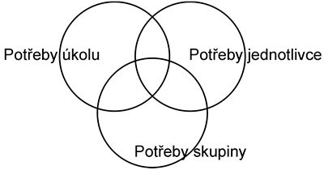](http://www.respektovat.com/wp-content/uploads/2013/03/kruhy.jpg)

**Potřeby úkolu:** Splnit co možná nejlépe určitý úkol, dosáhnout výsledku. Mít k tomu potřebné instrukce, pomůcky, materiál a další podmínky. Ve školní třídě je tímto úkolem učení, které chápeme jako osvojování  a rozvíjení žádoucích postojů, dovedností a vědomostí.

**Potřeby jednotlivce:**Mít uspokojeny základní lidské potřeby – od fyziologických přes potřebu bezpečí, sounáležitosti, uznání až po potřebu seberealizace a vyšší potřeby.

**Potřeby skupiny:** Vnímat pozitivní klima ve skupině, vzájemně si důvěřovat, spolupracovat, naslouchat si, respektovat se, mít smysluplná pravidla pro vzájemné soužití a práci a dodržovat je.

     Jak je zřejmé z obrázku, všechny tři okruhy potřeb se prolínají, žádný nelze uspokojovat bez ohledu na další dva. Pokud se při práci s dětmi ve třídě zaměříme pouze na plnění úkolů a budeme ignorovat potřeby jednotlivců a potřeby skupiny, nesplníme nakonec dobře ani úkol. **Krátkozraké zaměření pouze na úkol a jeho splnění za každou cenu, s použitím jakýchkoliv prostředků, nevede ke skutečné kvalitě.**

     Učitelé někdy argumentují tím, že na komunitní kruh, podobně jako na práci v kooperativních skupinách a diskuse „není čas“. Čas si uděláme na to, co si stanovíme jako prioritu. Čas a energie investované do aktivit, které přispějí k pocitu bezpečí a dobrým vztahům, se mnohonásobně vrátí při další práci, která bude probíhat efektivněji.

     Komunitní kruh, pokud se pravidelně, to znamená alespoň jedenkrát – dvakrát týdně, ve třídě používá, vnese do života třídy důležitou dimenzi, kterou je budování důvěry, zážitek partnerství s druhými, zkušenost s demokratickým způsobem soužití (jsou zde přijatá pravidla, která platí pro všechny). Na rozvoji této dimenze je třeba pracovat stále, v průběhu celého školního dne. Vyhradit si pro budování důvěry a vztahů hodinu týdně dlouhodobě nestačí. Zavádění komunitního kruhu, stejně tak jako zavádění jiných změn, tak vede k tomu, že si začneme uvědomovat **potřebu dalších změn v organizaci života a práce  ve třídě.**

     Od zásadní změny, která se týká **postoje k dětem** (přechod od mocenského, manipulativního přístupu, byť prezentovaného laskavě a s úsměvem, k respektujícímu přístupu založenému na vzájemné úctě) přes **výukové postupy** (přechod od frontální výuky k práci ve dvojicích a v  kooperativních skupinách; přechod od výuky jednotlivých předmětů k jejich propojování a práci podle tematických celků a projektů) až po **hodnocení** (přechod od hodnocení učitelem k sebehodnocení dětí, přechod od známkování k jiným formám hodnocení jako je hodnocení slovní či vytváření tzv. portfólií).

     Účinek všech těchto postupných změn se navzájem umocňuje. Komunitní kruh, pokud je organickou součástí práce učitele, přináší ovoce v podobě dobrého klimatu, snížení míry a intenzity konfliktů a chuti účastnit se dalších aktivit společenství. Pokud by něco z prostředí, v němž se komunitní kruh zavádí, bylo v rozporu s jeho posláním a pravidly, bude se jeho efekt naopak snižovat. Zavádění komunitního kruhu se nebude dařit v autoritativním prostředí, kde dochází ke zneužívání moci, shazování a  zesměšňování a kde vládne nedůvěra a strach.